Лабораторная работа №4

Базовая настройка HTTP-сервера Apache

Беличева Дарья Михайловна

Содержание

# 1 Цель работы

Приобрести практические навыки по установке и базовому конфигурированию HTTP-сервера Apache.

# 2 Задание

1. Установить необходимые для работы HTTP-сервера пакеты.
2. Запустить HTTP-сервер с базовой конфигурацией и проанализируйте его работу.
3. Настроить виртуальный хостинг.
4. Написать скрипт для Vagrant, фиксирующий действия по установке и настройке HTTPсервера во внутреннем окружении виртуальной машины server. Соответствующим образом внесите изменения в Vagrantfile

# 3 Выполнение лабораторной работы

**Установка HTTP-сервера**

Загрузим операционную систему и перейдем в рабочий каталог с проектом: cd C:\Users\dasha\work\study\dmbelicheva\vagrant

Запустим виртуальную машину server: make server-up.

На виртуальной машине server войдем под своим пользователем и откроем терминал. Перейдем в режим суперпользователя.

Установим из репозитория стандартный веб-сервер (HTTP-сервер и утилиты httpd, криптоутилиты и пр.):

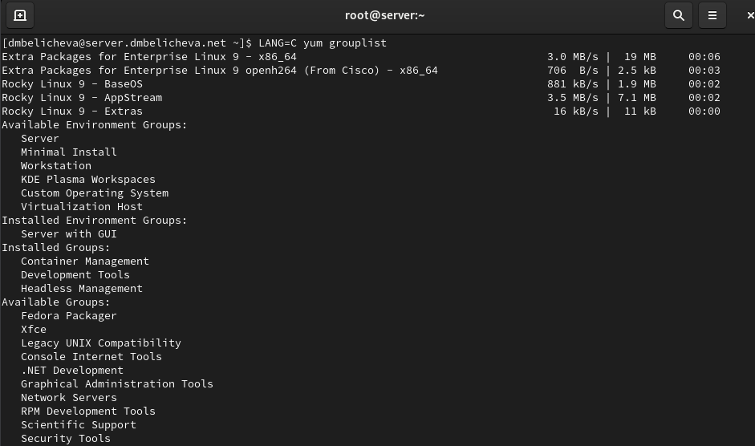

Вывод списка групп

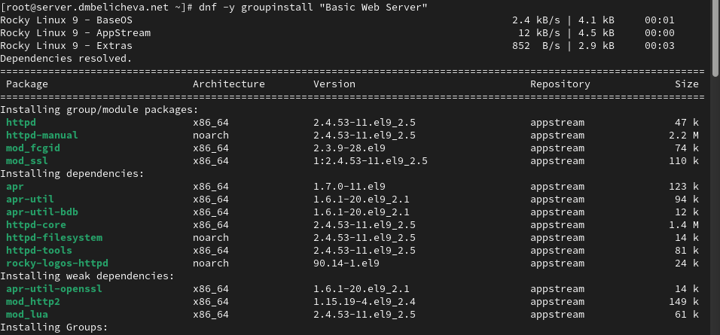

Установка веб-сервера

**Базовое конфигурирование HTTP-сервера**

Внесем изменения в настройки межсетевого экрана узла server, разрешив работу с http:

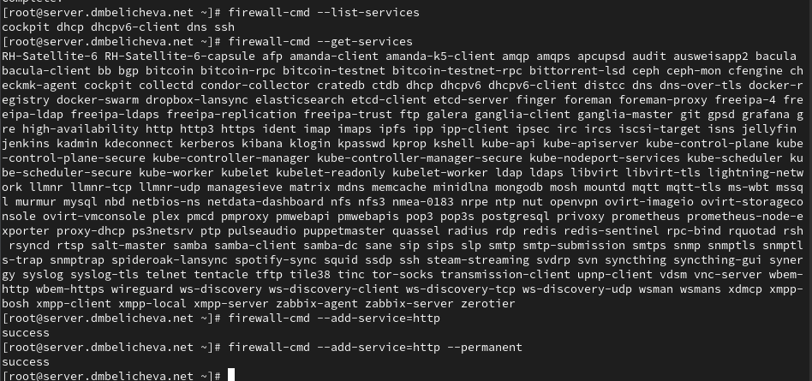

Команда firewall

В дополнительном терминале запустим в режиме реального времени расширенный лог системных сообщений, чтобы проверить корректность работы системы:

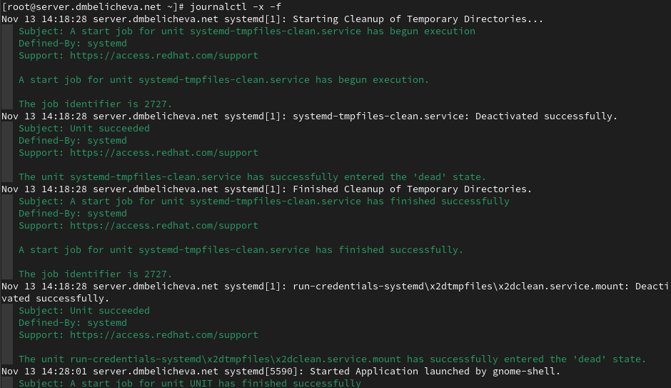

Расширенный лог системных сообщений

В первом терминале активируем и запустим HTTP-сервер:

Активация и запуск HTTP-сервер

Активация и запуск HTTP-сервер

**Анализ работы HTTP-сервера**

Запустим виртуальную машину client: make client-up.

На виртуальной машине server просмотрим лог ошибок работы веб-сервера и мониторинг доступа к веб-серверу:

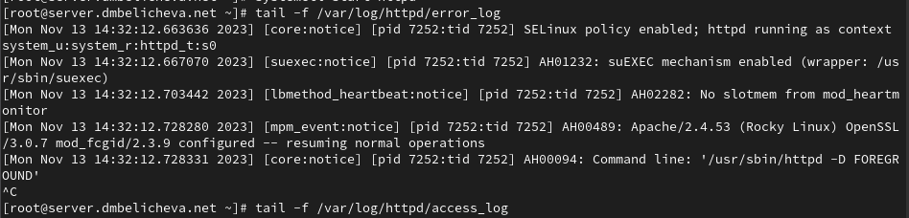

Лог ошибок и мониторинг доступа

На виртуальной машине client запустии браузер и в адресной строке введите 192.168.1.1.

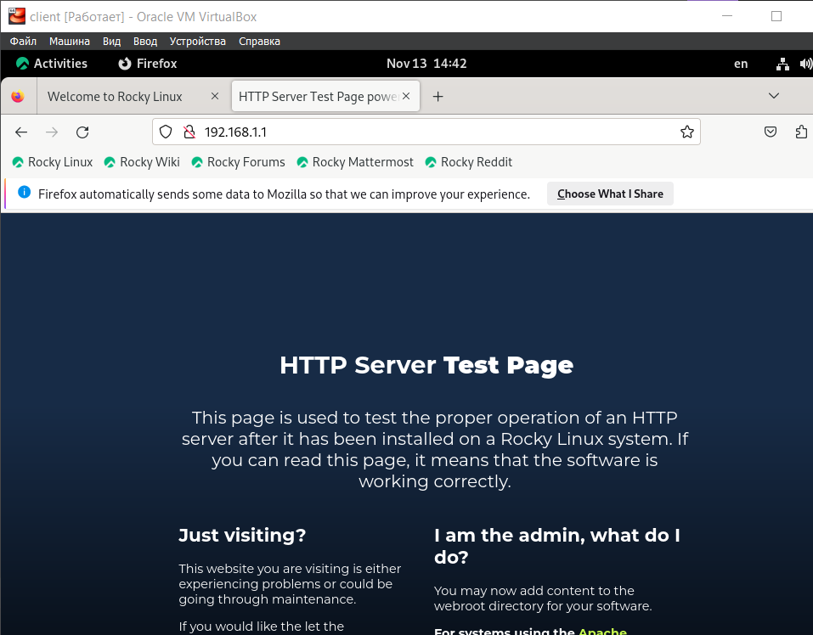

Тестовая страница

В браузере открылась тестовая страница HTTP-сервера, на котороц написано сообщение: “Если вы можете это читать, то ПО работает корректно”. Следовательно, базовое конфигурирование HTTP-сервера выполнено правильно.



Результат мониторинга

**Настройка виртуального хостинга для HTTP-сервера**

Настроим виртуальный хостинг по двум DNS-адресам: server.dmbelicheva.net и www.dmbelicheva.net.

Для этого сначала остановим работу DNS-сервера для внесения изменений в файлы описания DNS-зон: systemctl stop named

Добавим запись для HTTP-сервера в конце файла прямой DNS-зоны /var/named/master/fz/dmbelicheva.net:

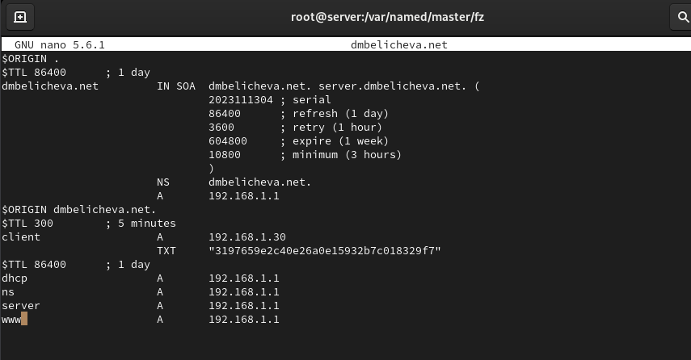

Файл прямой зоны

и в конце файла обратной зоны /var/named/master/rz/192.168.1:

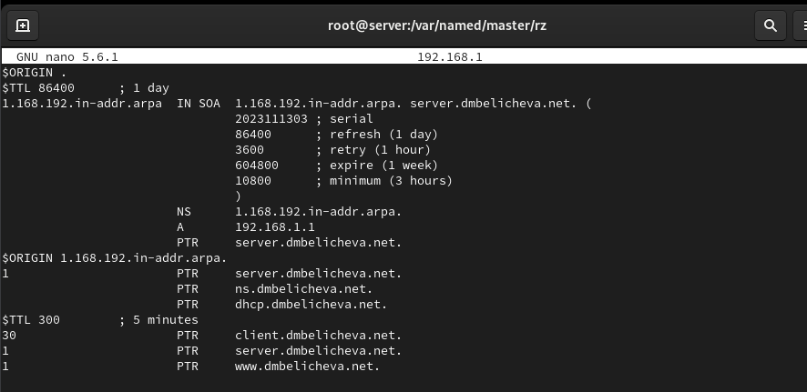

Файл обратной зоны

В обоих файлах изменим серийный номер файла зоны, указав текущую дату в нотации ГГГГММДДВВ. Также из соответствующих каталогов удалим файлы журналов DNS: dmbelicheva.net.jnl и 192.168.1.jnl.

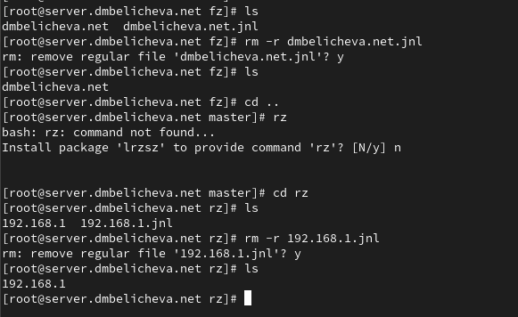

Удаление файлов журналов DNS

Перезапустим DNS-сервер: systemctl start named

В каталоге /etc/httpd/conf.d создайте файлы server.dmbelicheva.net.conf и www.dmbelicheva.net.conf:

cd /etc/httpd/conf.d  
touch server.dmbelicheva.net.conf  
touch www.dmbelicheva.net.conf

Откроем на редактирование файл server.dmbelicheva.net.conf и внесем следующее содержание:

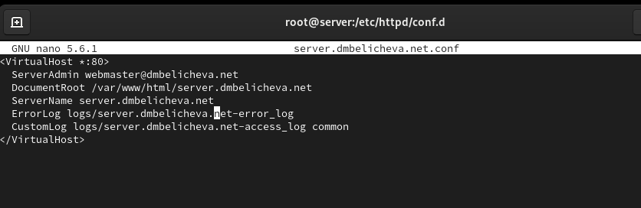

Редактирование файл server.dmbelicheva.net.conf

Откроем на редактирование файл www.dmbelicheva.net.conf и внесем следующее содержание:

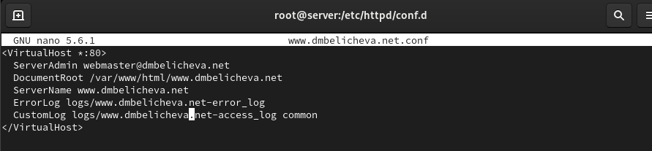

Редактирование файл www.dmbelicheva.net.conf

Перейдем в каталог /var/www/html, в котором должны находиться файлы с содержимым (контентом) веб-серверов, и создадим тестовые страницы для виртуальных веб-серверов server.dmbelicheva.net и www.dmbelicheva.net. Для виртуального веб-сервера server.dmbelicheva.net:

cd /var/www/html  
mkdir server.dmbelicheva.net  
cd /var/www/html/server.dmbelicheva.net  
touch index.html

Откроем на редактирование файл index.html и внесем следующее содержание: Welcome to the server.dmbelicheva.net server.

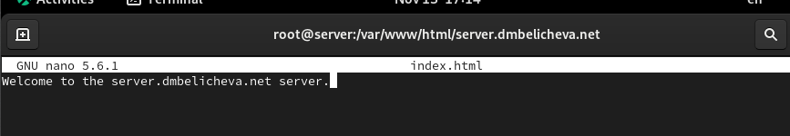

Редактирование файла

Для виртуального веб-сервера www.dmbelicheva.net:

cd /var/www/html  
mkdir www.dmbelicheva.net  
cd /var/www/html/www.dmbelicheva.net  
touch index.html

Откроем на редактирование файл index.html и внесем следующее содержание: Welcome to the www.dmbelicheva.net server.

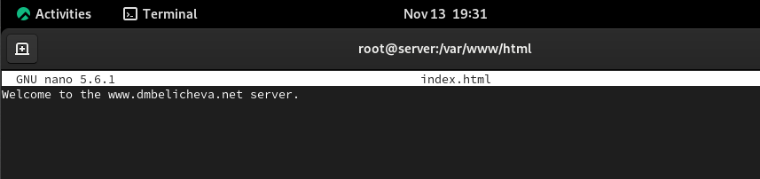

Редактирование файла

Скорректируем права доступа в каталог с веб-контентом: chown -R apache:apache /var/www

Восстановим контекст безопасности в SELinux и перезапустим HTTP-сервер.

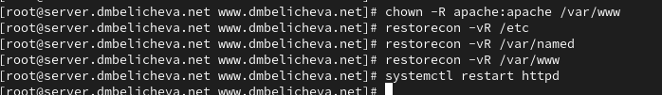

Редактирование файла

На виртуальной машине client убедимся в корректном доступе к веб-серверу по адресам server.dmbelicheva.net и www.dmbelicheva.net в адресной строке веб-браузера.

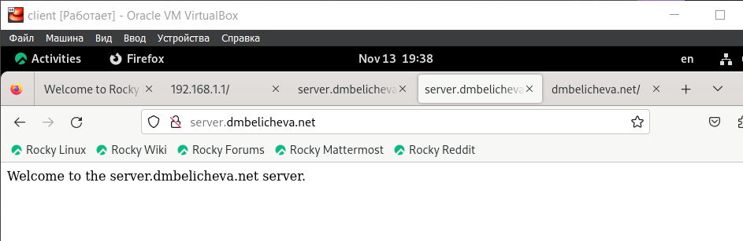

Содержимое сайта

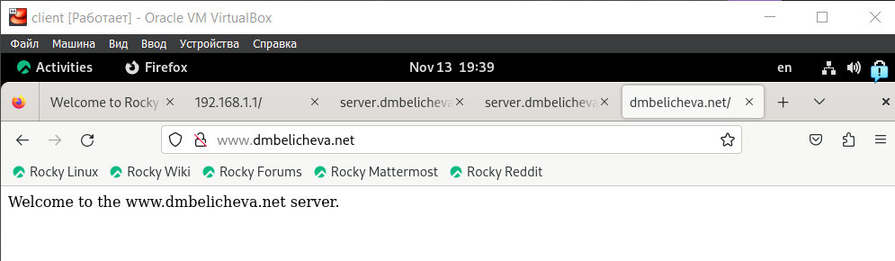

Содержимое сайта

**Внесение изменений в настройки внутреннего окружения виртуальной машины**

На виртуальной машине server перейдем в каталог для внесения изменений в настройки внутреннего окружения /vagrant/provision/server/, создадим в нём каталог http, в который поместим в соответствующие подкаталоги конфигурационные файлы HTTP-сервера. Заменим конфигурационные файлы DNS-сервера. В каталоге /vagrant/provision/server создадим исполняемый файл http.sh.

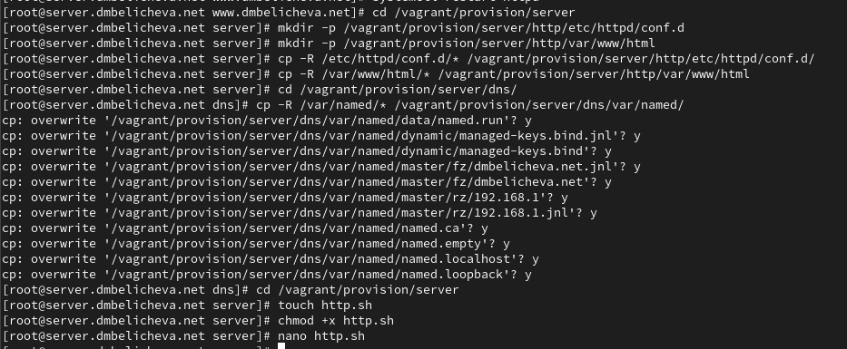

Окно терминала

Открыв его на редактирование, пропишим в нём следующий скрипт:

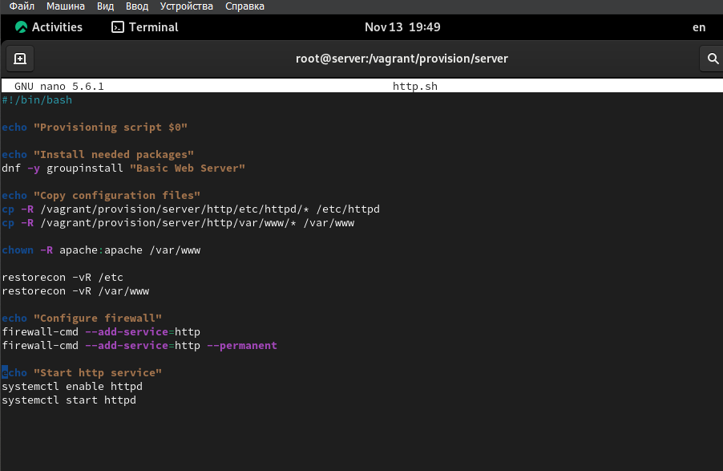

Редактирование файла

Этот скрипт повторяет произведённые вами действия по установке и настройке HTTP-сервера.

Для отработки созданного скрипта во время загрузки виртуальных машин в конфигурационном файле Vagrantfile необходимо добавить в конфигурации сервера следующую запись:

server.vm.provision "server http",  
type: "shell",  
preserve_order: true,  
path: "provision/server/http.sh"

# 4 Контрольные вопросы

1. Через какой порт по умолчанию работает Apache?

Сервер Apache по умолчанию настроен на ожидание входящих соединений через порт 80.

1. Под каким пользователем запускается Apache и к какой группе относится этот пользователь?

По умолчанию, Apache запускается от пользователя, называемого apache или www-data, в зависимости от операционной системы. Этот пользователь обладает минимальными привилегиями, что делает его безопасным для запуска веб-сервера. Группа www-data.

1. Где располагаются лог-файлы веб-сервера? Что можно по ним отслеживать?

Логи сервера , в том числе логи apache хранятся в каталоге /var/log/ . Лог-файлы (файлы регистрации, журнальные файлы ) на Linux - это текстовые файлы о событиях, произошедших на сайте: информация о параметрах посещений сайта и ошибках, которые возникали на нем.

1. Где по умолчанию содержится контент веб-серверов?

В каталоге /var/www/html

1. Каким образом реализуется виртуальный хостинг? Что он даёт?

Виртуальный хостинг реализуется путем размещения нескольких сайтов на одном физическом сервере. Веб-сервер использует виртуальные хосты (обычно на основе доменных имен) для определения, какой сайт обслуживать при запросе. Это позволяет разделить ресурсы сервера между разными сайтами и обеспечивает эффективное использование аппаратных ресурсов. Виртуальный хостинг позволяет размещать сайты с базовыми потребностями.

# 5 Выводы

В процессе выполнения лабораторной работы я приобрела пра ктические навыки по установке и базовому конфигурированию HTTP-сервера Apache.